**CÔNG TY CỔ PHẦN CÔNG NGHỆ CỘNG HÒA XÃ HỘI CHỦ NGHĨA VIỆT NAM**

**VIETTECHKEY Độc lập – Tự do – Hạnh phúc**

**--------------- ---------------**

Số:97/CV2021-VTK *Đà Nẵng, ngày 30 tháng 03 năm 2021 V/v: Ủy quyền công việc cho công ty đại diện năm 2021.*

**Kính gửi: Ban giám hiệu, Kế toán các cơ sở giáo dục các bậc học trực thuộc ngành**

**Giáo dục và Đào tạo tỉnh Quảng Ngãi**

Công ty Cổ phần công nghệ Viettechkey xin chân thành cảm ơn Ban lãnh đạo Sở Giáo dục và Đào tạo tỉnh Quảng Ngãi, Ban giám hiệu các trường học thuộc Sở đã tin tưởng hợp tác ứng dụng Trang thông tin điện tử trường học **(Website)** của công ty thời gian qua.

Thực hiện chủ trương chuyên môn hóa lĩnh vực hoạt động, Công ty cổ phần Công nghệ Viettechkey thành lập công ty trực thuộc và giao nhiệm vụ chuyên môn, cụ thể: **Công ty cổ phần Công nghệ và thiết bị Giáo dục Edu - Viettechkey.** Mã số thuế: 0402088854, Địa chỉ: 28 Thanh Lương 20, P. Hòa Xuân, Q. Cẩm Lệ, TP. Đà Nẵng.

Người đại diện: Ông Lương Thanh Tin - Giám đốc.

Trách nhiệm được ủy quyền:

1. Tiếp nhận các nội dung công việc các Sở Giáo dục và Đào tạo các tỉnh miền Trung;
2. Làm hợp đồng mới phát sinh với các đơn vị trường học nếu có.
3. Xuất hóa đơn duy trì đối với các khách hàng sử dụng Website, phần mềm online cho các khách hàng tại các tỉnh miền Trung.

Công ty kính thông báo tới Ban giám hiệu, Kế toán các trường học của các bậc học trực thuộc ngành Giáo dục và Đào tạo tỉnh Quảng Ngãi nội dung trên. Kính mong quý lãnh đạo các trường học, kế toán các trường học tiếp nhận nội dung trong công văn và tạo điều kiện trong quá trình xử lý công việc. Mọi khúc mắc quý khách hàng liên hệ Văn phòng công ty cổ phần công nghệ Viettechkey: 02363 733 789 – 02363 509 789.

Trân trọng cảm ơn!

*Nơi nhận:* **Công ty CP Công Nghệ Viettechkey**

Như trên;

Lưu VT. **Giám đốc**

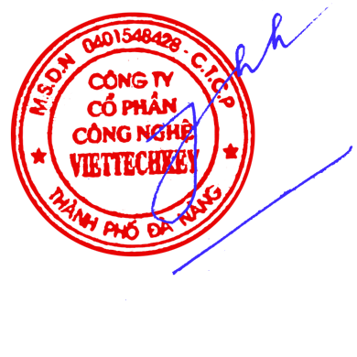

**Trần Quốc Khánh**